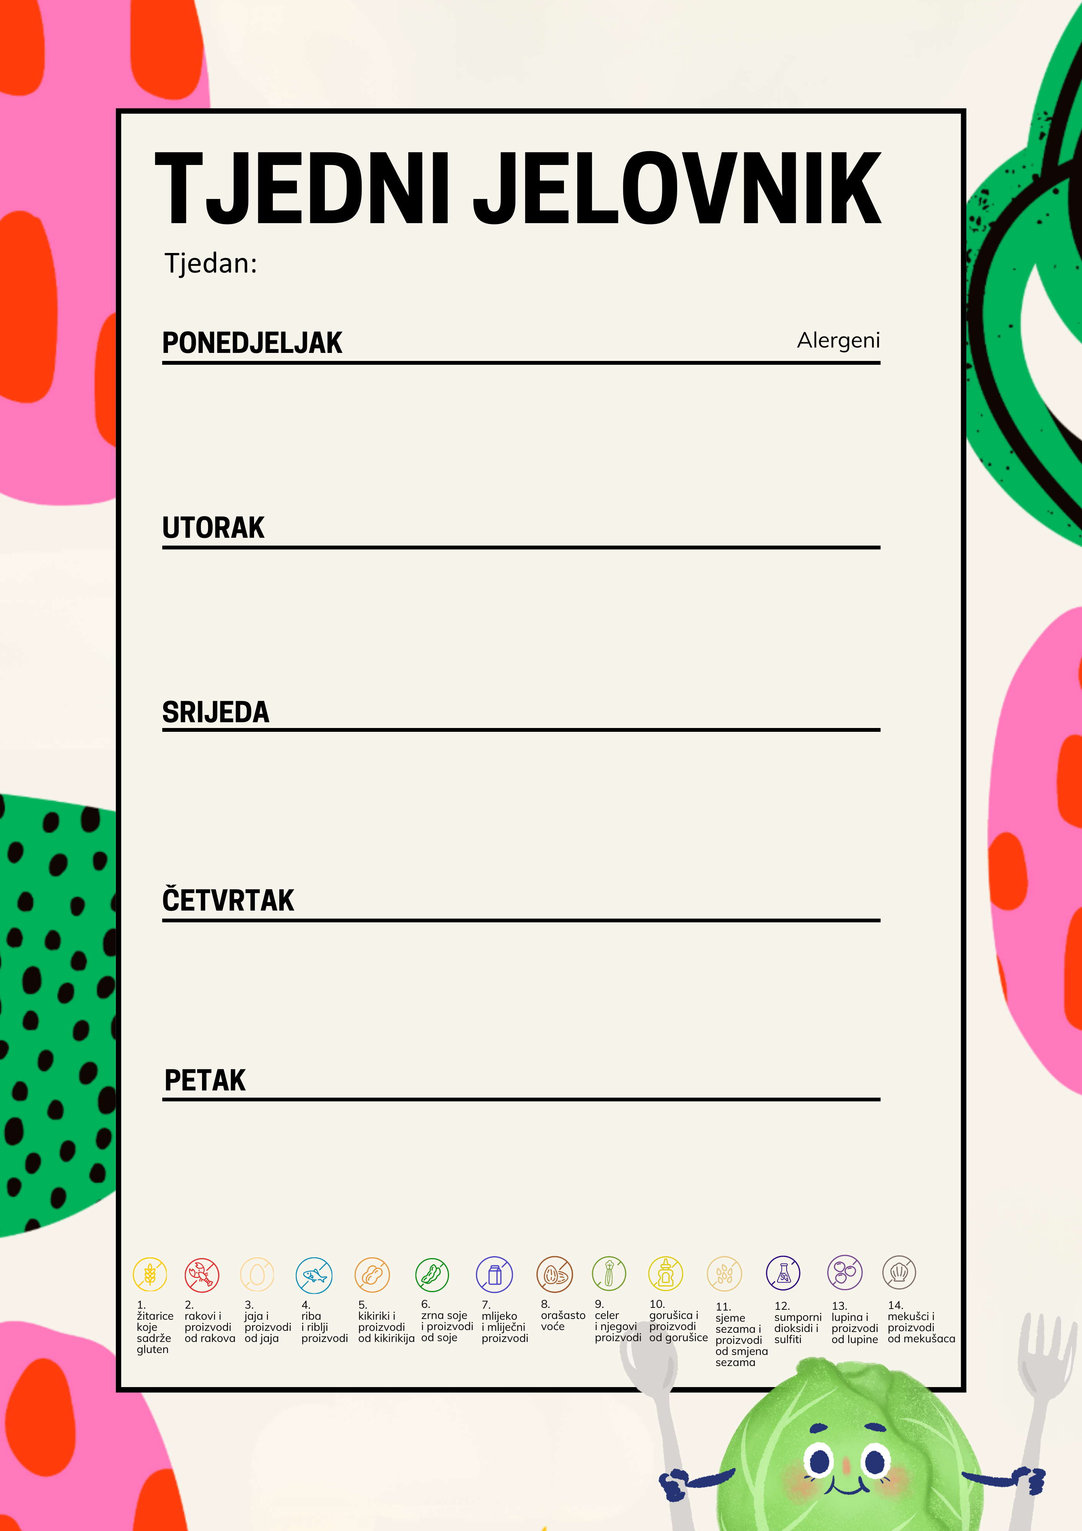
Krafna od marelice, mlijeko | 1, 7
Juha od rajčice, tjestenina sa tunom, zelena salata, domaći kruh | 1
Muffin od limuna, voće | 1

Žemlja, mliječni namaz, čajna salama, čaj s limunom i medom | 1, 7
Varivo od kelja s krumpirom i puretinom, domaći kruh | 1
Fortia, integralni keksi, banane | 1, 5

Domaći kruh, maslac, med, bijela kava | 1, 7
Špageti bolonjez, cikla, domaći polubijeli kruh | 1
Domaći kruh, zdravi namaz od lješnjaka i kakaa, voće | 1, 7

Kukuruzne pahuljice s kakaom | 1, 7
Piletina u umaku od šampinjona, njoki, matovilac, domaći crni kruh | 1
Monte maxi, kruške | 7

Đepić pizza, sok | 1
Varivo od miješanog povrća i teletine, domaći integralni kruh | 1
Domaća štrudla od šumskog voća, jabuke | 1

02.02.2026. – 06.02.2026.

